Miniteste 2 2. Polígonos semelhantes
Nome da Escola | _____________________________________________ | Ano letivo 20___-20___ |  | Matemática | 7.º ano
Nome do Aluno | _____________________________________________ | Turma | N.º | Data
Professor | _____________________________________________ | __________ | ______ | ____-____-20__

As fotografias abaixo foram obtidas uma da outra por uma semelhança.
1
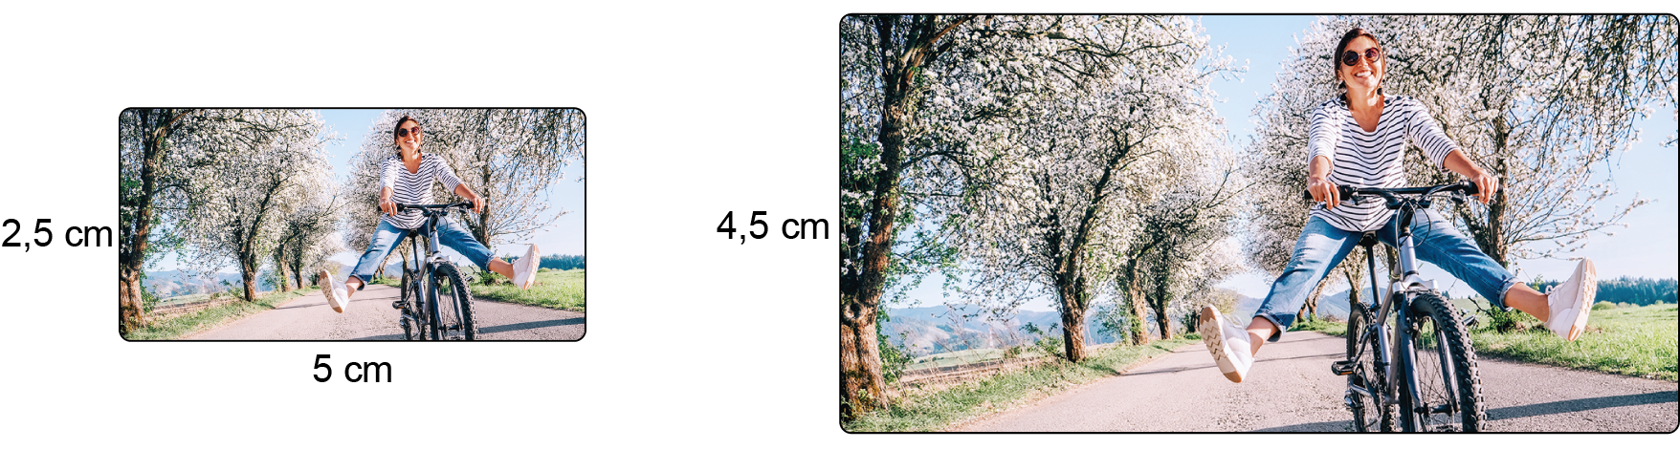
1.1. A razão de semelhança na ampliação é:
(A) 1,2 (B) 1,8 (C) 2 (D) 2,1
1.2. A área da figura ampliada é:
(A) $22,5\text{ c}{\text{m}}^{2}$ (B) $30\text{ c}{\text{m}}^{2}$ (C) $38,5\text{ c}{\text{m}}^{2}$ (D) $40,5\text{ c}{\text{m}}^{2}$
Os dois polígonos da figura são semelhantes.
2
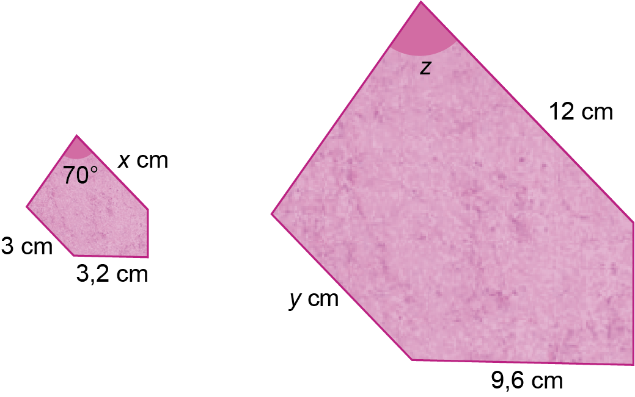
2.1. Qual é o valor de x ?
(A) 3 (B) 3,5 (C) 4 (D) 4,5
2.2. Qual é o valor de y ?
(A) 6 (B) 7 (C) 8 (D) 9
2.3. Qual é o valor de z ?
(A) 60º (B) 70º (C) 73º (D) 210º

